Національний Технічний Університет України “КПІ”
Навчально-науковий комплекс
«Інститут прикладного системного аналізу»

ЛАБОРАТОРНА РОБОТА № 2

ТЕМА: Ознайомлення з пакетом прикладних програм EVIEWS версія 3

Виконавці роботи: Прийняв
студенти гр. КА-ХХ
ФІО – 1 Кузнєцова Наталія
ФІО – 2 Володимирівна
ФІО – 3

_____________________
^{(підпис, дата)}

Київ 2014

Частина перша: загальне ознайомлення з системою Eviews

1. Згідно з номером бригади для свого варіанту, з табл.А.1 головного документу, запишіть АРКС з фактичними значеннями коефіцієнтів моделі.
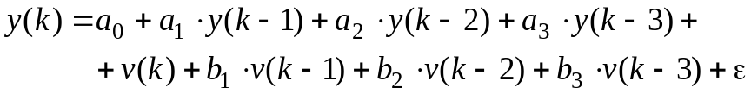

До пунктів 1.2-1.4 завдання на виконання лр-2 головного документу.
2. Напишіть команди в строгій послідовності їх виконання за допомогою командної строки системи Eviews, що були використані для побудови часових рядів та .
3. Побудуйте графіки рядів та , на одній площині Декарта

Частина друга: написання програми в системі Eviews

До пунктів 2.2 – 2.3 (2.3.1–2.3.4) завдання на виконання лр-2 головного документу.
4. Роздрукуйте код програми.

5. Для кожного набору даних роздрукуйте наступні графіки (на одній площині Декарта відображається два графіка). Достатньо побудувати графіки лише для перших 50 точок часових рядів.
(1) графіки індексу та простого КС для 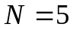
(2) графіки індексу та простого КС для 
(3) графіки індексу та експоненційного КС для
(4) графіки індексу та експоненційного КС для
Для підвищення сприйняття наочності графіків позначайте індекс – index або англійська абревіатура rts1, rts2, …, RTSmm (дивиться табл. 1 головного документа); просте КС – _SMA (тобто з англійської simple moving average. Ім’я змінної sma неможна задавати, тому що це ім’я вже зарезервовано в системі Eviews для сезонної складової ковзного середнього – season moving average); експоненційне КС – EMA (exponential MA).
Осі: ОХ – час, ОY – значення.
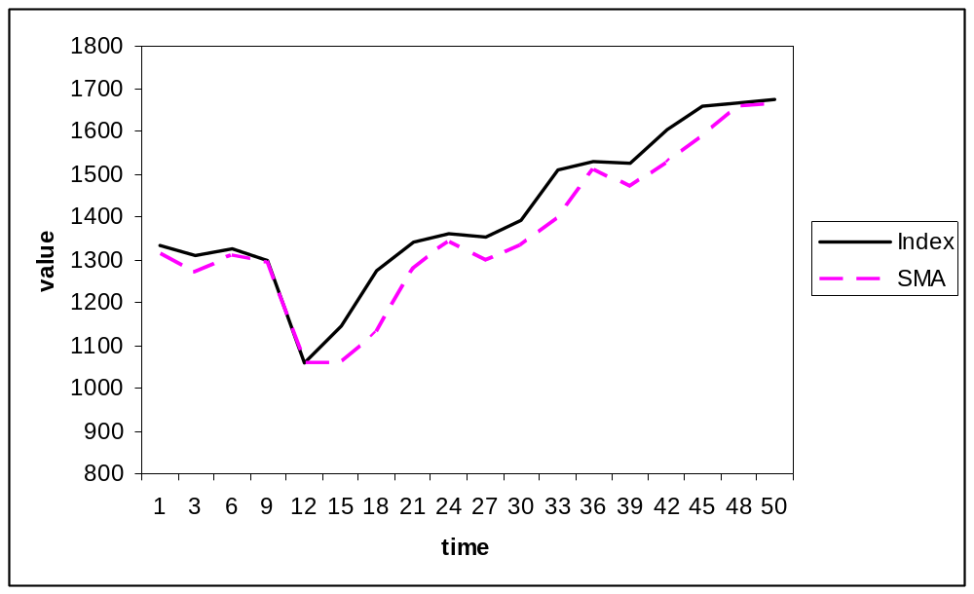
У кожного варіанту 2 набори даних, для кожного набору даних 4 графіки, всього повинно бути 8 графіків.

6. Заповніть таблицю значень вагових коефіцієнтів, що використовуються при обчисленні експоненційного КС.
Ваговий коефіцієнт

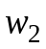
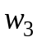
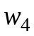
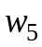
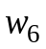 | None
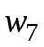 | None
 | None
 | None
 | None

7. Для кожного набору даних заповніть наступну таблицю:
Назва набору даних
Лаг | Значення ЧАКФ обчислене програмою | Значення ЧАКФ обчислене командою correl
1
2
3
4
5
6
7
8
9
10
11
12

Стандартна команда системи Eviews correl використовується в цій лабораторній роботі для перевірки вірності результатів значень ЧАКФ обчислених за допомогою програми.
Приклад застосування команди
“ім’я ряду”.correl

8. Дайте письмові висновки за виконаною роботою.

